作業 01｜乳癌良性與惡性分類
姓名：周映妤 ｜ 學號：412570376 ｜ 系級：醫學資訊創新與應用學士學位學程 四年級 ｜繳交日期：10/29

摘要
這次作業我用 WDBC 乳癌資料的 30 項細胞核影像特徵，判斷腫瘤是良性 B 還是惡性 M。因為是醫療情境，所以我特別看惡性被判成良性的 False Negative。資料共 569 筆，B 357 筆、M 212 筆，沒有遺漏值。我先依類別分層，把資料切成 80% 訓練、20% 測試，前處理和 SVM 調參數都只用訓練集。最後四個模型的 Accuracy 都在 0.983 到 0.991 之間，FN 是 1 到 2 例，RBF-SVM 表現最好，不過模型之間只差 1 到 2 個個案。
執行環境 R version 4.6.1、MASS_7.3-65、compiler_4.6.1、class_7.3-23、tools_4.6.1、proxy_0.4-29、e1071_1.7-17。

1 資料理解與探索
每一筆資料是一位做過細針抽吸檢查的個案。資料量了十種細胞核特徵，例如 radius、texture、area、concavity，每一種又分成 mean、standard error、worst 三個版本，所以總共 30 個變數。Class 就是 B 或 M。
項目 | 結果 | 判讀
樣本數與類別比例 | B = 357，佔 62.7%；M = 212，佔 37.3% | 類別不完全平衡
遺漏值 | 0，訓練集和測試集都沒有 | 資料沒有遺漏值
特徵相關 | |r| > 0.9 的特徵對共 21 組；最高是 mean radius 和 mean perimeter，r = 0.998 | 30 個特徵中有 21 組的相關係數超過 0.9，代表很多特徵其實在描述同一件事，可能會影響 LDA/QDA 共變異數估計
（表 1）資料基本資訊
我挑了四個和細胞核大小、凹陷程度有關的特徵，用 R 算出兩組的平均數、標準差、中位數和四分位數。從表 2 可以看到，M 組這四個特徵的平均數都比 B 組高很多。
變數 | 類別 | 平均數 | 標準差 | 中位數 | Q1–Q3
mean radius | B | 12.15 | 1.78 | 12.20 | 11.08–13.37
 | M | 17.46 | 3.20 | 17.33 | 15.08–19.59
mean concavity | B | 0.046 | 0.043 | 0.037 | 0.020–0.060
 | M | 0.161 | 0.075 | 0.151 | 0.110–0.203
worst radius | B | 13.38 | 1.98 | 13.35 | 12.08–14.80
 | M | 21.13 | 4.28 | 20.59 | 17.73–23.81
worst concave points | B | 0.074 | 0.036 | 0.074 | 0.051–0.097
 | M | 0.182 | 0.046 | 0.182 | 0.153–0.211
（表 2）重要預測變數在兩組中的分布，B 有 357 筆、M 有 212 筆
跑完 R 程式後產生了四個重要特徵的盒鬚圖，從圖 1 可以看到惡性組在大小和凹陷相關的指標都明顯比較高，數值也比較分散；mean concavity 在良性組是右偏的，而且有一些離群值。
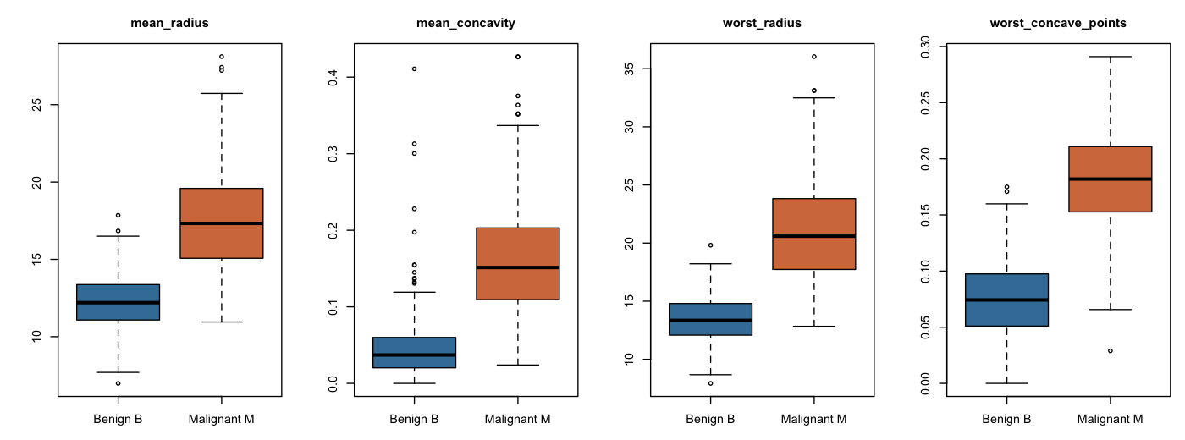
（圖 1）四個重要特徵在良性與惡性的盒鬚圖，藍色是良性、橘色是惡性
我也用 R 畫了訓練資料的 PCA 投影圖和 30 個特徵的相關熱圖。從圖 2 可以看到兩群大致沿著 PC1 分開，但交界處有一些重疊，所以分類時一定會有少數個案比較難分。從圖 3 可以看到 mean 和 worst 的特徵之間有很多高度正相關。
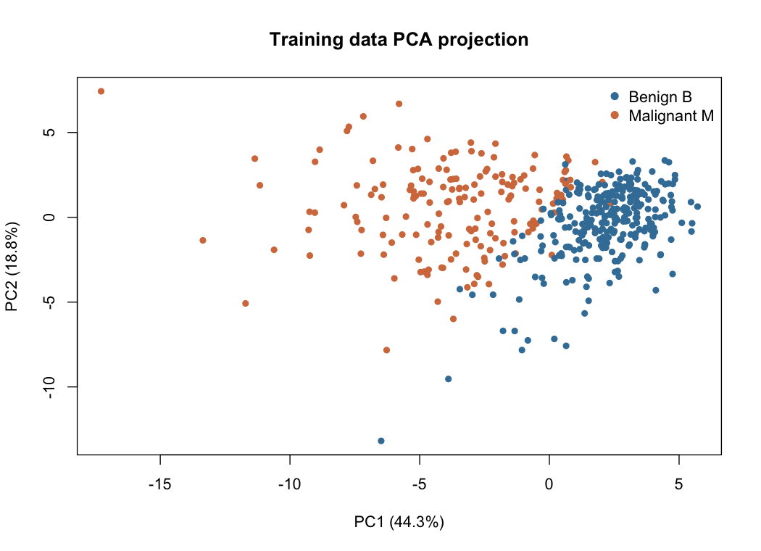  （圖 2）訓練資料在前兩個主成分上的投影，  藍色是良性、橘色是惡性 | 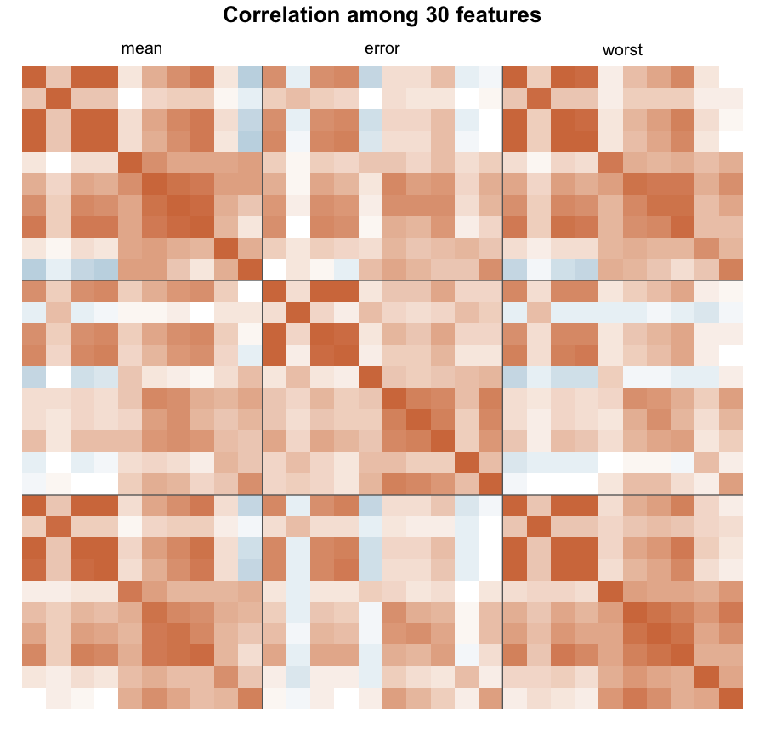  （圖 3）30個特徵的相關熱圖，  橘色是正相關、藍色是負相關

2 分析方法

資料切分與前處理
依類別分層抽樣，每一類取 80% 當訓練集，共 454 筆，剩下 115 筆當測試集。我建立的數值設計矩陣只放 30 個預測變數，Class 不會放進去。切好的結果存在 data/data_split.csv，這樣重跑程式會用同一批測試個案。然後照講義先切分，再處理的流程，中位數填補、標準化和 PCA 我都只用訓練集來算，算完再套到測試集上，也就是測試集只有在最後評估時使用。
我使用訓練集來做PCA，把 30 個特徵轉成主成分，依解釋的變異量由大到小排序，每一個都是 30 個特徵的加權組合。取最前面的 PC1 到 PC5，分別解釋 44.27%、18.81%、9.40%、6.38%、5.68% 的變異，加起來是 84.54%。從表 3可以看到，PC1 主要和細胞核的大小、凹陷程度有關，從剛剛上面圖 2 也可以看到兩群主要是沿著 PC1 分開。然後因為講義中有說要用相同的特徵比較才公平，所以我讓四個模型都用這五個 PC。
主成分 | 解釋變異 | 權重最大的特徵 | 大致代表
PC1 | 44.27% | concave points、concavity、perimeter、radius、compactness | 細胞核的大小和凹陷程度
PC2 | 18.81% | 三個 fractal dimension 相關特徵 | 細胞核邊緣的複雜程度
PC3 | 9.40% | texture、smoothness、symmetry 的 error | 量測值的變動程度
PC4 | 6.38% | worst texture、mean texture | 紋理
PC5 | 5.68% | mean symmetry、mean smoothness | 對稱性和平滑度

（表 3）訓練資料前五個主成分解釋的變異，以及權重最大的特徵

模型原理與假設
- LDA：假設兩類共用同一個共變異數矩陣，所以決策邊界是線性的，適合當容易解釋的基準模型。
- QDA：每一類各自估計共變異數矩陣，所以決策邊界是二次的。高維或小樣本時要注意矩陣奇異的問題，因為要估計的參數會變很多。
- Linear SVM：用最大間隔原則找線性決策邊界。cost 是分錯的懲罰，cost 越大就越想把訓練資料全部分對，cost 越小就可以接受比較多錯誤。
- RBF-SVM：用核函數得到非線性的決策邊界，要調整 Cost 和 Gamma 來避免過度擬合。gamma 決定每個支持向量影響的範圍，gamma 越大邊界越複雜，越容易過度擬合。

SVM 超參數選擇
我在訓練集裡做分層五折，每一折都重新算填補、標準化和 PCA。我一開始先照老師範例程式的設定，Linear SVM 用 cost = 1，RBF-SVM 用 cost = 1、gamma = 0.2。結果在五折交叉驗證中，RBF-SVM 的 Balanced Accuracy 只有 0.948，有 10 例 FN、13 例 FP，比 Linear SVM 還差。
選參數的標準我一開始是看 Accuracy，但發現 RBF-SVM 會選到 cost = 1、gamma = 0.01 這組，它的 Accuracy 最高，可是 Sensitivity 只有 0.929，有 12 例惡性被判成良性。所以我上網查可以怎麼辦，查到 García 等人的研究中提到，資料不平衡時 Accuracy 會偏向多數類別，而我這份資料 B 比 M 多，所以我改用研究中提到的解決方法，使用 Sensitivity 和 Specificity 的平均，也就是 Balanced Accuracy 來選，同分時選參數比較小的。最後我試了 Linear SVM 的 cost = 0.1、1、10、100 四個值，RBF-SVM 的 cost 一樣試那四個值，gamma 試 0.01、0.1、1 三個值。Balanced Accuracy 最高的那組是 Linear SVM cost = 10，RBF-SVM cost = 100、gamma = 0.01。改完之後 RBF-SVM 的 Balanced Accuracy 從 0.948 提高到 0.964，FN 從 10 例降到 7 例，Linear SVM 也從 0.962 提高到 0.967。

評估指標
我用表 4 的五個指標來評估模型。因為 M 設為陽性，所以 Sensitivity 就是惡性被正確抓出來的比例，1 減掉 Sensitivity 就是漏判率。
指標 | 定義 | 意義
Accuracy | 正確的個案數 / 全部個案數 | 整體正確率，可能掩蓋少數類錯誤
Sensitivity | TP / 實際惡性的個案數 | 惡性個案被正確辨識的比例；1 − Sens. 即漏判率
Specificity | TN / 實際良性的個案數 | 良性個案被正確排除的比例
Precision | TP / 預測為惡性的個案數 | 預測為惡性者中真正惡性的比例
F1-score | Precision 和 Sensitivity 的調和平均 | 兼顧抓出惡性與陽性預測品質
（表 4）評估指標的定義和意義

3 結果

獨立測試集表現
模型 | Accuracy | Sensitivity | Specificity | Precision | F1 | FN | FP
LDA | 0.983 | 0.953 | 1.000 | 1.000 | 0.976 | 2 | 0
QDA | 0.983 | 0.977 | 0.986 | 0.977 | 0.977 | 1 | 1
Linear SVM：cost = 10 | 0.983 | 0.977 | 0.986 | 0.977 | 0.977 | 1 | 1
RBF-SVM：cost = 100、γ = 0.01 | 0.991 | 0.977 | 1.000 | 1.000 | 0.988 | 1 | 0
（表 5）四個模型在同一批測試資料上的表現
講義中有提到醫療診斷不能只看 Accuracy，所以我先看 FN。我跑完 R 程式後產生了四個模型的混淆矩陣和指標比較圖。
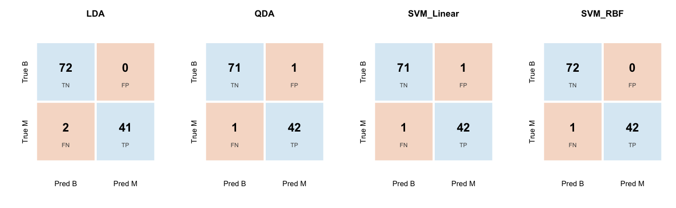
（圖 4）四個模型的混淆矩陣，列是實際類別、欄是預測類別，左下格是 FN，右上格是 FP
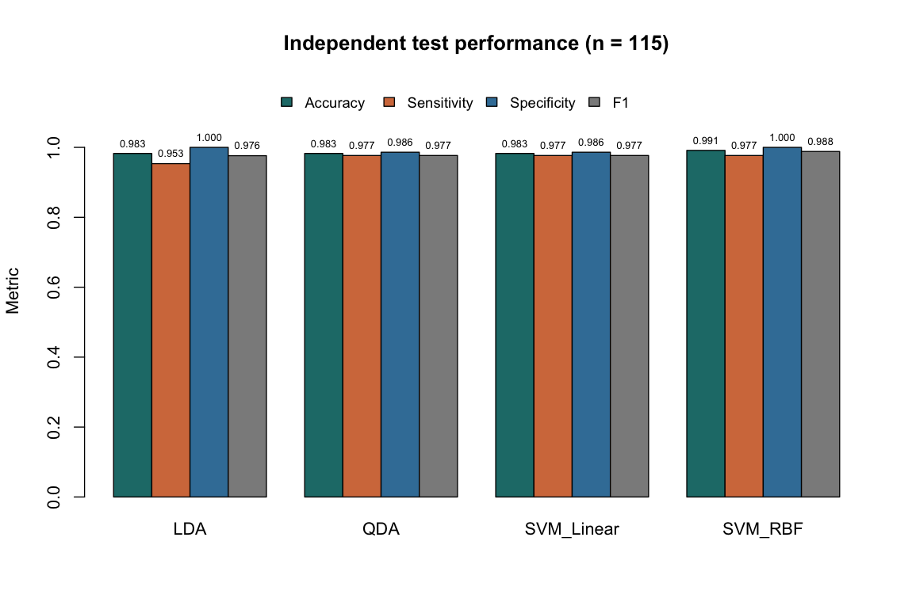
（圖 5）測試集 Accuracy、Sensitivity、Specificity 與 F1 比較
從圖 4 可以看到 LDA 沒有 FP，但左下格有 2 例惡性被判成良性；QDA 和 Linear SVM 各有 1 例 FN、1 例 FP；RBF-SVM 只有 1 例 FN，沒有 FP。從圖 5 可以看到四個模型的長條高度都很接近，只有 LDA 的 Sensitivity 比較低一點。所以我認為這次 RBF-SVM 表現最好，不過測試集只有 43 例惡性，差 1 個 FN 而已，還不能說哪個模型一定比較好。

4 30 個高度相關特徵對 QDA 的影響
若是直接用 30 個原始特徵，QDA 每一類要估計 465 個共變異數參數，但訓練集裡惡性只有 169 筆。而且 radius、perimeter、area 都在描述細胞核大小，相關係數大約 0.99，這會讓共變異數矩陣接近奇異。
我用 R 算了每一類共變異數矩陣的條件數，從表 6 可以看到，原始特徵的條件數是 10⁴ 到 10⁵，代表有些方向的變異非常小，QDA 算反矩陣時會在這些方向給很大的權重，資料有一點誤差就會影響分類。改用前五個 PC 之後，條件數降到 10 以下，參數也從 465 個變成 15 個。
特徵空間 | 每類共變異數參數 | B 類條件數 | M 類條件數
標準化原始 30 特徵 | 465 | 167,700 | 51,459
前 5 個主成分 | 15 | 7.1 | 9.3
（表 6）訓練集各類別共變異數矩陣的條件數，也就是最大特徵值除以最小特徵值，條件數越大，算反矩陣越不穩定
為了了解原因，我上網查到 Friedman 在 1989 年提出的 Regularized Discriminant Analysis。研究中提到，他發現樣本數不夠多時，共變異數矩陣的特徵值會失真，大的被高估、小的被低估，QDA 就會受到這些小特徵值方向影響。他的做法是讓每一類的共變異數往合併的共變異數調整，再用交叉驗證選調整的程度。效果是在 40 個樣本的模擬中，錯誤率 RDA 約 0.11、LDA 0.13、QDA 0.26。他的結論是小樣本時直接用 QDA 會不穩定，要減少要估計的參數或加上調整。我這次用 PCA 降維，其實也是在減少 QDA 要估計的參數。
為了直接看對分類表現的影響，我只在訓練集內用同樣的五折 CV，比較 QDA 用不同 PC 數的結果。用 30 個 PC 就等於用全部的標準化特徵。我跑完 R 程式後產生了圖 6 和表 7。
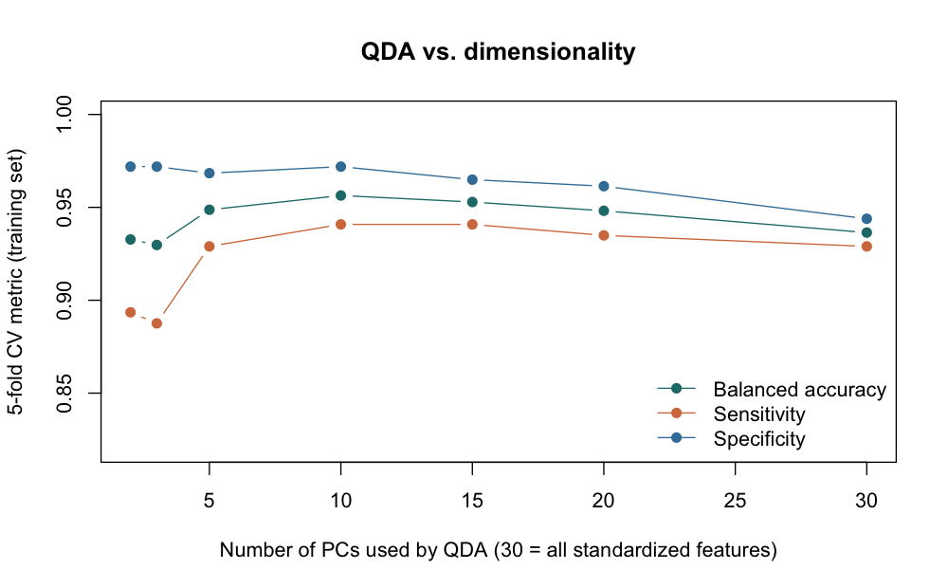  （圖 6）QDA 使用的 PC 數與訓練集五折 CV 表現 | （表 7）QDA 用不同 PC 數時的訓練集五折 CV 結果
  PC 數 | Bal. Acc. | Sens. | Spec. | FN | FP
  2 | 0.933 | 0.893 | 0.972 | 18 | 8
  3 | 0.930 | 0.888 | 0.972 | 19 | 8
  5 | 0.949 | 0.929 | 0.968 | 12 | 9
  10 | 0.956 | 0.941 | 0.972 | 10 | 8
  15 | 0.953 | 0.941 | 0.965 | 10 | 10
  20 | 0.948 | 0.935 | 0.961 | 11 | 11
  30 | 0.936 | 0.929 | 0.944 | 12 | 16
從圖 6 可以看到線是先上升再下降。PC 太少時會少掉有用的資訊，表 7 中 Sensitivity 降到 0.89；用全部 30 維時 FP 增加到 16 例，Balanced Accuracy 降到 0.936，就是參數太多造成的過度擬合。5 到 15 個 PC 表現比較好，不過我為了讓四個模型用同樣的特徵，所以還是固定用 5 個。

5 作業問題回答

問題 1：False Negative 與 False Positive 各代表什麼？若用於初步篩檢，哪一項更需要注意？
FN 是實際是惡性，模型卻判成良性；FP 是實際是良性，模型卻判成惡性。我認為 FN 比較嚴重，因為可能會延誤診斷；FP 會讓病人多做檢查，但後續還有機會修正。若是用在初步篩檢，就要優先降低 FN，例如把判成惡性的門檻調低，但這樣 FP 會變多，所以門檻還是要看臨床情況決定。

問題 2：Linear SVM 與 RBF-SVM 比較；LDA/QDA 假設是否合理
Linear SVM 是線性邊界，RBF-SVM 可以做非線性邊界，但比較複雜，也要調 Cost 和 Gamma。Linear SVM 只要調 cost，計算快也比較好解釋；RBF-SVM 比較有彈性，但對參數很敏感。
LDA 假設兩類共用共變異數，QDA 則是各自有共變異數。從表 2 可以看到惡性組的標準差大約是良性組的 1.3 到 2.2 倍，所以我認為 LDA 的假設不完全成立，QDA 比較符合這份資料。不過 QDA 要有足夠的樣本才估得穩，所以我先做了 PCA。

問題 3：影像特徵高度相關時，為何使用 PCA 可以讓 QDA 的估計較穩定？
PCA 讓 QDA 比較穩定的原因有三個。第一，主成分之間互相正交，不會因為變數高度相關讓矩陣接近奇異。第二，每一類要估計的參數從 465 個變成 15 個，估計比較穩。第三，PCA 去掉的是變異很小的方向，這些方向剛好是 QDA 最不穩定的地方。不過我有上網查到，PCA 只看變數本身的變異，不會看要預測的結果，變異很小的主成分有時候對預測反而很重要。所以 PC 數最好也用交叉驗證來選，才能獲得最佳的結果。

6 限制與結論
這次的結果有幾個限制。第一，測試集只有 115 筆，惡性只有 43 筆，模型之間只差 1 到 2 個個案，所以差距不一定穩定，若是要比較得更可靠，應該用重複交叉驗證。第二，資料來自單一機構和特定的量測流程，換成不同醫院或儀器時結果不一定一樣，要用在臨床前還需要外部驗證。第三，做完 PCA 後係數沒辦法直接對回原始特徵，而且講義有提醒 SVM 的分數不等於罹患機率，所以這份分析無法當作真的診斷工具。
我用五個主成分建了四個模型，在測試集上都能分出良性和惡性。若是以先降低漏判來看，QDA、Linear SVM 和 RBF-SVM 都只有 1 例 FN，比 LDA 少，其中 RBF-SVM 又沒有 FP，是這次表現最好的模型。另外發現 30 個高度相關的特徵會讓 QDA 的共變異數矩陣接近奇異，先用 PCA 降維可以讓 QDA 比較穩定。

參考資料
- Wolberg WH, Street WN, Mangasarian OL. Breast Cancer Wisconsin Diagnostic. UCI Machine Learning Repository, 1995.
- Street WN, Wolberg WH, Mangasarian OL. Nuclear feature extraction for breast tumor diagnosis. Proc. SPIE 1905, 1993: 861–870.
- James G, Witten D, Hastie T, Tibshirani R. An Introduction to Statistical Learning, 2nd ed. Springer, 2021. 第 4、9、12 章
- 課程講義：醫療疾病分類—真實研究情境的 LDA・QDA・SVM 案例
- García V, Mollineda RA, Sánchez JS. Theoretical analysis of a performance measure for imbalanced data. 20th International Conference on Pattern Recognition, ICPR 2010: 617–620.
- Friedman JH. Regularized discriminant analysis. Journal of the American Statistical Association, 1989; 84: 165–175.
- Jolliffe IT. A note on the use of principal components in regression. Applied Statistics, 1982; 31: 300–303.

